**IMPLEMENTASI METODE EXTREME PROGRAMMING PADA PENGEMBANGAN SISTEM INFORMASI PELATIHAN MASYARAKAT PEKANBARU**

**Sry Dhina Pohan**

1 Teknik Informatika, Ilmu Komputer, Universitas Selamat Sri, Kendal, Indonesia

Email: [dhinapohaninfosys@email.com](mailto:dhinapohaninfosys@email.com)

**ABSTRACT**

Pekanbaru Community Training Center is an institution that is engaged in developing disadvantaged areas and transmigration by running various types of training for areas that need to be improved. In the training of the Program section, the organizers' section, the Community Self-Help Unit (PSM) section starts the process of training planning, exploring training areas, making training materials, implementing training, and evaluating training. In the training process, there are problems, namely training data and information is difficult to obtain in real-time, data cannot be sorted, data dependencies between divisions are limited, training reporting data recap is still manual. The purpose of this research is to develop a web-based community training information system by applying the Extreme Programming method so that the divisions are integrated regarding training. Implementation of Extreme Programming with the stages of planning, design, coding, and testing the system using BlackBox for testing system features and User Acceptance Testing (UAT) for testing users in accepting the system. The results showed that 93% of the results of the tests carried out on the development of the Pekanbaru community training information system using Extreme Programming could help agencies and according to the needs of the Pekanbaru Community Training Center.

**Keywords**: *Community Training Center, Training, Extreme Programming, User Acceptance Testing*

**ABSTRAK**

Balai Latihan Masyarakat Pekanbaru adalah lembaga yang bergerak dalam mengembangkan daerah tertinggal dan transmigrasi dengan menjalankan berbagai jenis pelatihan untuk daerah-daerah yang perlu ditingkatkan. Pada pelatihan bagian Program, bagian penyelenggara, bagian Penggerak Swadaya Masyarakat (PSM) memulai proses dari perencanaan pelatihan, penjajakan wilayah pelatihan, pembuatan materi pelatihan, pelaksanaan pelatihan dan evaluasi pelatihan. Dalam proses pelatihan terdapat permasalahan yaitu data dan informasi pelatihan sulit diperoleh secara realtime, data tidak bisa disortir, dependensi data antar divisi terbatas, rekap data pelaporan pelatihan masih manual. Tujuan dari penelitian ini dilakukan untuk pengembangan sistem informasi pelatihan masyarakat berbasis web dengan menerapkan metode *Extreme Programming* agar antar divisi saling terintegrasi terkait pelatihan. Penerapan *Extreme Programming* dengan tahapan planning, design, coding dan testing sistem menggunakan *BlackBox* untuk pengujian fitur sistem dan *User Acceptance Testing* (*UAT*) untuk pengujian pengguna dalam menerima sistem. Hasil penelitian menunjukkan hasil pengujian yang dilakukan sebesar 93% pada pengembangan sistem informasi pelatihan masyarakat pekanbaru menggunakan *Extreme Programming* dapat membantu instansi dan sesuai dengan kebutuhan Balai Latihan Masyarakat Pekanbaru.

**Kata Kunci:** *Balai Latihan Masyarakat, Pelatihan, Extreme Programming, User Acceptance Testing*

1. **Pendahuluan**

Balai Latihan Masyarakat Pekanbaru merupakan Unit Pelaksana Teknis dibidang Pelatihan Transmigrasi yang wilayah kerjanya mencakup Kepulauan Riau, Sumatera Barat, Jambi dan Bengkulu***.*** Balai Latihan Masyarakat Pekanbaru bekerja dibawah Kementrian Desa, Pembangunan Daerah Tertinggal dan Transmigrasi yang bertujuan menyelenggarakan pelatihan masyarakat, pengelolaan data dan sistem informasi serta kerja sama dibidang desa, daerah tertinggal, daerah tertantu dan transmigrasi **[1]**. Balai Latihan Masyarakat melakukan berbagai pelatihan karena ketidakseimbangan hasil alam dan kemampuan masyarakat mengelola desa sehingga pelatihan diterapkan untuk mengoptimalkan hasil alam pada desa dan memajukan masyarakat agar produktif membangun desa. Proses pelatihan diawali dengan perencanaan dan koordinasi oleh divisi Program Pengolahan Data dan Sistem Informasi Balai Latihan Masyarakat Pekanbaru dengan instansi terkait pelatihan pada wilayah kerja pekanbaru dalam melakukan *Training Needs Assesment* (*TNA*) atau menganalisa kebutuhan pelatihan pada desa dan menentukan pelatihan yang akan dilakukan oleh Balai Latihan Masyarakat Pekanbaru. Hasil perencanaan dan penentuan pelatihan yang dilakukan oleh divisi Program Pengolahan Data dan Sistem Informasi disampaikan kepada divisi penyelenggaraan sebagai panitia pelatihan agar melakukan penjajakan atau observasi daerah pelatihan dan mulai menentukan lokasi pelatihan, jadwal pelatihan, jumlah peserta, pemandu pelatihan. Divisi Penggerak Swadaya Masyarakat (PSM) sebagai pemandu pelatihan membuat materi pelatihan berbentuk modul yang akan disampaikan pada peserta pelatihan.

Divisi Program Pengolahan Data dan Sistem Informasi akan mengevaluasi pelatihan sebelum dan sesudah dilakukan pelatihan untuk menilai kualitas pengetahuan peserta dari evaluasi pre test dan post test. Evaluasi pelatihan juga dilakukan pada panitia pelatihan dan pemandu pelatihan untuk menilai kualitas kinerja pada saat pelatihan, agar penyelenggaraan pelatihan-pelatihan pada daerah selanjutnya lebih baik lagi. Hasil penyelenggaraan pelatihan direkapitulasi menjadi buku laporan selama pelatihan. Dari tahapan proses pelatihan terdapat berbagai permasalahan yaitu data dan informasi pelatihan sulit diperoleh secara realtime karena lama nya proses eksekusi data pelatihan antar divisi, data pelatihan tidak bisa disortir karena banyak data yang redudansi dan tidak terstruktur, dependensi data antar divisi terbatas karena tidak ada media untuk berbagi informasi terkait pelatihan, rekap data pelaporan hasil pelatihan masih manual.

Beberapa penelitian yang dijadikan acuan dan pernah dilakukan sebelumnya yaitu rancang bangun sistem informasi manajemen pelatihan pada unit pelatihan teknis pertanian menggunakan metode *prototyping* yang berguna dalam mempermudah pekerjaan instansi dibidang administrasi terkait pelatihan pertanian pada Dinas Pertanian dan Ketahanan Pangan Pemerintah Provinsi Jawa Timur **[2]**. Aplikasi sistem informasi pelatihan masyarakat berbasis web menggunakan metode *Waterfall* agar data dan informasi yang dihasilkan dari kegiatan pelatihan pertanian menjadi lebih baik dan efisien karena proses pengolahan data menjadi terkomputerisasi sehingga memudahkan dalam proses pencarian data **[3]**. Aplikasi seleksi peserta pelatihan kerja menggunakan metode *Extreme Programming* yang bertujuan memberikan kemudahan kepada calon peserta dalam mendapatkan informasi terkait balai latihan kerja, melakukan pendaftaran sampai dengan melakukan ujian seleksi **[4]** dan membantu instansi menjalankan seleksi program pelatihan kerja bagi masyarakat yang tidak memiliki keahlian **[5]**. Metode *Extreme Programming* merupakan pengembangan perangkat lunak dengan konsep *framework agile* yang memberikan tahapan sederhana, pengerjaan sistem yang relatif singkat, dan sesuai lingkup fokus pencapaian *developer* **[6]**.

Dari beberapa penelitian yang dijadikan acuan tersebut memiliki tujuan penelitian yang sama yaitu membuat sistem informasi berbasis web dengan perbedaan penelitian yang dilakukan pada proses analisa data, metode pengembangan sistem yang digunakan, permasalahan penelitian dan hasil penelitian. Pada penelitian ini difokuskan pada pengembangan sistem informasi dengan menerapkan metode *extreme programming* agar dapat menghasilkan perangkat lunak yang lebih fleksibel dan sesuai dengan kebutuhan Balai Latihan Masyarakat Pekanbaru dengan perancangan menggunakan *Unified Modelling Languange* (*UML*) dan *Framework Bootstrap* untuk mempermudah pembuatan sistem berbasis web. Pada pengembangan sistem informasi latihan balai latihan masyarakat digunakan pengujian fitur sistem dengan *BlackBox* dan pengujian tingkat penerimaan pengguna sistem dengan *User Acceptance Testing* (*UAT*). Dari penelitian ini diharapkan dapat menghasilkan sistem informasi pelatihan masyarakat yang saling berintegrasi antar divisi pada Balai Latihan Masyarakat Pekanbaru dimana setiap divisi saling terhubung dalam satu sistem yang berfungsi sebagai sistem informasi manajemen terkait data pelatihan masyarakat.

1. **Metode Penelitian**
   1. **Metode Extreme Programming**

Sistem informasi memiliki peranan penting dalam mengendalikan aktivitas pada Balai Latihan Masyarakat Pekanbaru untuk mencapai tujuan yang diharapkan. Sistem informasi mampu menghimpun, memproses, menyimpan dan mendistribusikan informasi sebagai bahan dalam pengambilan keputusan bagi Balai Latihan Masyarakat Pekanbaru **[7]**. Sistem informasi pelatihan mampu memudahkan pengguna dalam mengakses informasi karena adanya integrasi data yang tersimpan secara terpusat dan terhubung antar pengguna sistem **[8]**.

Metode *Extreme Programming* merupakan salah satu cabang metode pengembangan sistem Agile yang bertujuan untuk membantu menyelesaikan kebutuhan pengembangan perangkat lunak **[9]**. *Extreme Programing* memiliki tahapan-tahapan pengembangan yang disederhanakan dibandingkan metode pengembangan lainnya sehingga sistem dapat berjalan lebih efisien dan fleksibel **[10]**.

Metode *Extreme Programming* lebih sederhana dari metode pengembangan sistem lain dimana *Extreme Programming* memiliki beberapa proses dalam tahapan yaitu **[11]**:

1. Planning merupakan tahapan analisa kebutuhan user dan kebutuhan sistem yang akan dirancang.
2. Design merupakan tahapan perancangan yang langsung disesuakan dengan tujuan sistem. rancangan didukung dengan *refactoring software system* yang mampu mengubah dan menyederhanakan struktur kode tanpa merubah hasil kode.
3. Coding merupakan tahapan penulisan program kedalam sistem. dalam *Exteme Programming* memiliki istilah pair programming dimana 2 programer bekerjasama dalam menulis program sehingga menghasilkan *realtime problem solving* dan *realtime quality assurance*.
4. Testing merupakan tahapan pengujian kode pada sistem dan pengujian customer test untuk mengetahui sistem sudah sesuai dengan kebutuhan pengguna dan pengguna mudah memahami proses dalam sistem.

Tahapan metode *Extreme Programming* dapat dilihat pada Gambar 1.

Coding

Planning

Design

Testing

Gambar 1. Tahapan Proses Metode *Extreme Programming*

Keunggunlan Metode *Extreme Programming* diantaranya yaitu memfokuskan relasi antara programmer dan user dalam mengembangkan perangkat lunak sederhana dengan proses pengembangan sistem yang berkualitas **[12]**. Metode *Extreme Programming* dipadukan dengan *framework bootstrap* yang merupakan *front end framework* yang intuitif dan powerful untuk pengembangan aplikasi web yang lebih cepat dan mudah. *Bootstrap* menggunakan *HTML*, *CSS* dan *JavaScript* dengan beberapa fitur *framework Bootstrap* yaitu kompatibilitas *web browser*, mendukung *Responsive Web Design*, *CSS* yang fleksibel, *JavaScript* siap pakai **[13]**.

* 1. **Alur Penelitian**

Tahapan Alur penelitian pada sistem informasi pelatihan masyarakat dimulai dari proses perencanaan, perancangan sistem, coding pada sistem, testing sistem dan akan menghasilkan sistem sebagai hasil penelitian. Untuk tahapan alur penelitian dapat dilihat pada Gambar. 2.

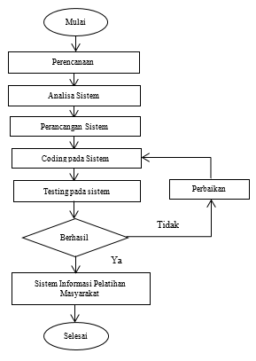

Gambar 2. Tahapan Alur Penelitian

* 1. **Perencanaan**

Perencanaan adalah tahap awal dalam membangun sistem dilakukan beberapa kegiatan perencanaan dari identifikasi masalah, menganalisa kebutuhan, penentapan jadwal pembangunan sistem dan pengumpulan data yaitu dengan studi pustaka, wawancara, observasi.

* 1. **Perancangan Sistem**

Perancangan Sistem dilakukan dengan pemodelan arsitektur sistem dan pemodelan basis data pada sistem. Perancangan sistem yang digunakan yaitu *Unifield Modelling Languange* (*UML*) untuk merancang arsitektur sistem, merancang *database* dan merancang tampilan sistem.

* 1. **Coding pada Sistem**

*Coding* merupakan penerapan pemodelan yang sudah dibuat dalam bentuk *user interface* menggunakan bahasa pemrograman dengan *Hypertext Prepocessor* (*PHP*) dan *MySQL* untuk manajemen basis data.

* 1. **Pengujian Sistem**

Pengujian sistem dilakukan dengan melihat kesalahan-kesalahan yang ada pada sistem informasi pelatihan masyarakat yang sudah dirancang sesuai dengan kebutuhan pengguna. Pengujian sistem dilakukan dengan metode pengujian *BlackBox* dan *User Acceptance Testing* (*UAT*) ditujukan pada pengguna akhir sistem. Jika sistem memiliki kesalahan maka akan dilakukan perbaikan pada tahap *coding* dan jika sistem sudah tidak memiliki kesalahan maka akan menghasilkan sistem informasi yang siap digunakan.

* 1. **Hasil Penelitian**

Hasil penelitian yang didapatkan dari proses tahapan-tahapan metode penelitian akan menghasilkan sistem informasi pelatihan masyarakat.

1. **Hasil Dan Pembahasan**

## Perencanaan

Perencanaan yang dilakukan yaitu mengidentifikasi permasalahan pada balai latihan masyarakat yaitu: Dari

1. Data dan informasi pelatihan sulit diperoleh secara realtime karena proses eksekusi data pelatihan antar divisi yang lama.
2. Data pelatihan tidak bisa disortir karena banyak data yang redudansi dan tidak terstruktur.
3. Dependensi data antar divisi terbatas karena tidak ada media untuk berbagi informasi terkait pelatihan.
4. Rekap data pelaporan hasil pelatihan masih manual.

Dari identifikasi permasalahan tersebut didapatkan hasil analisa kebutuhan fungsional dan non fungsional sistem yang akan dibuat.

1. Kebutuhan fungsional sistem
2. Adanya fitur *login* untuk verifikasi dalam menjalankan hak akses masing-masing pengguna.
3. Adanya *hardware* seperti; *RAM*, *Processor*, *Hardisk* dan *software* seperti sistem operasi agar dapat mengelola data pelatihan masyarakat.
4. Adanya Fitur untuk menampilkan dan mencetak laporan data pelatihan untuk keperluan Balai Latihan Masyarakat Pekanbaru.
5. Kebutuhan non fungsional sistem
6. Aplikasi dapat diakses oleh *web browser*.
7. Tampilan aplikasi responsif dan *user friendly* sehingga mudah digunakan oleh pihak Balai Latihan Masyarakat Pekanbaru.
8. Aplikasi memiliki hak akses yang berbeda-beda bagi masing-masing pengguna.

Berikut ini adalah hasil analisa kebutuhan dari perangkat keras dan perangkat lunak yang digunakan.

1. Perangkat keras
2. *Processor :AMD E1-2100*
3. *Memory : 4 GB*
4. *Hardisk : 237 GB*
5. Perangkat lunak
6. *Sistem Operasi : Windows 8*
7. *Web Server : Xampp 5.6.21*
8. *Browser : Google Chrome*
9. *Web Programming : PHP 5.6.3*
10. *Web Database : MySQL*
11. *Access Point : TP-Link*

## Perancangan

Diagram *Use Case* sistem dilihat pada Gambar 3.

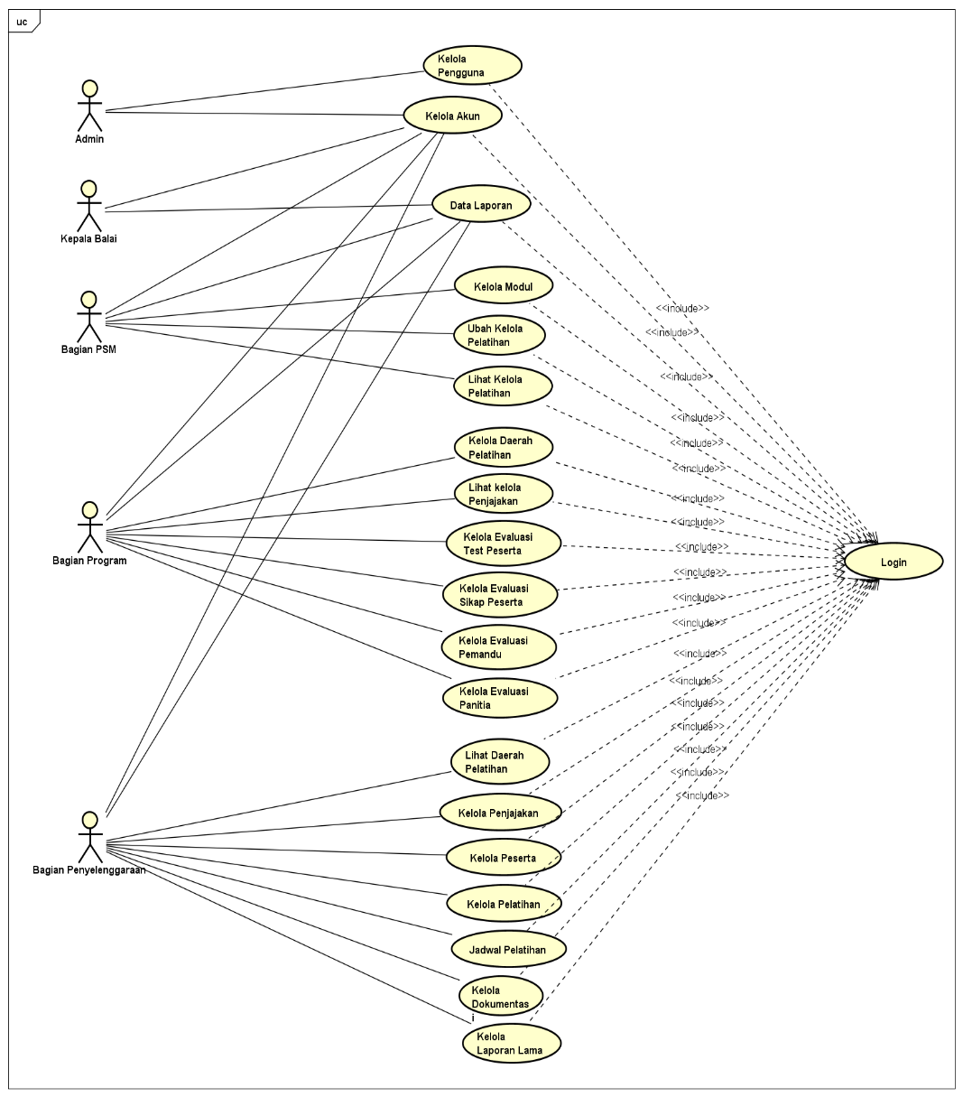

Gambar 3. Diagram *Use Case*

Deskripsi hak akses aktor atau pengguna sistem pada *use case diagram* dijelaskan pada Tabel 1 berikut:

TABEL 1. DESKRIPSI HAK AKSES AKTOR/PENGGUNA

|  |  |  |
| --- | --- | --- |
| No. | Aktor/Pengguna | Deskripsi |
| 1. | Admin | Aktor dengan akses mengelola semua *user* sistem informasi pelatihan masyarakat. |
| 2. | Divisi Program | Aktor dengan akses untuk mengelola akun bagian program, fitur daerah pelatihan, fitur evaluasi kinerja pemandu, fitur evaluasi kinerja panitia, fitur evaluasi pre dan post test peserta, fitur evaluasi sikap peserta, dan akses melihat data laporan pelatihan. |
| 3. | Divisi Penyelenggara | Aktor dengan akses untuk mengelola akun bagian penyelenggara, fitur penjajakan, fitur peserta, fitur pelatihan, fitur jadwal pelatihan, fitur data laporan pelatihan lama, dan akses melihat laporan pelatihan. |
| 4. | Divisi PSM | Aktor dengan akses untuk mengelola akun PSM, mengelola bahan ajar pelatihan pada fitur modul pelatihan, mengelola modul pada fitur pelatihan yang nanti akan terhubung pada divisi penyelenggara, dan akses melihat data laporan pelatihan. |
| 5. | Kepala Balai | Aktor dengan akses untuk mengelola akun kepala balai dan akses melihat semua hasil data laporan masing-masing divisi. |

Diagram *Activity* sistem dilihat pada Gambar 4 berikut:

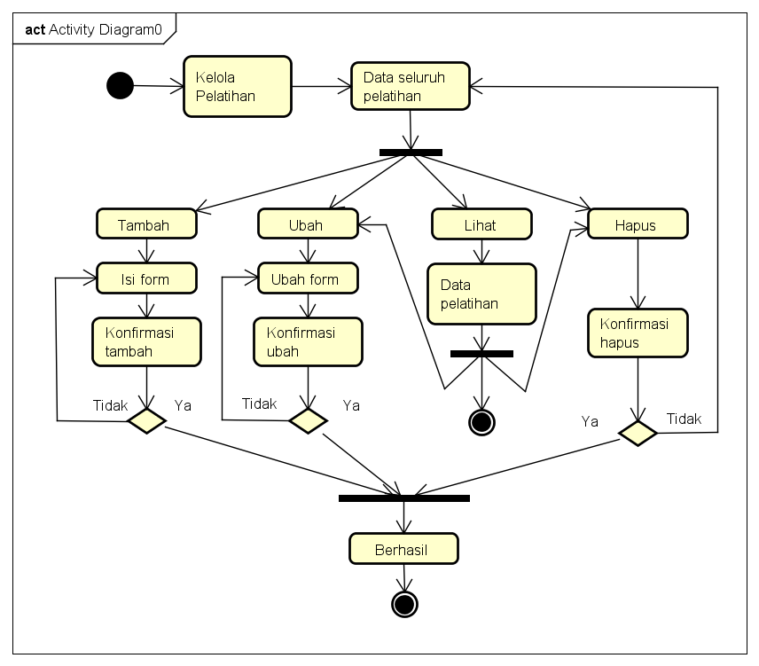

Gambar 4. Diagram *Activity*

## Coding pada Sistem

Proses *coding* pada sistem dilakukan dengan urutan pembuatan menu masing-masing divisi pada Balai Latihan Masyarakat Pekanbaru. Sebelum tahap *coding* dilakukan penentuan struktur tabel basis data pada sistem dan melakukan penggabungan basis data dengan kode program melalui penggunaan *framework bootsrap*. Adapun tabel-tabel yang diterapkan pada basis data untuk sistem pelatihan masyarakat pada Balai Latihan Masyarakat Pekanbaru dapat dilihat pada Tabel 2.

TABEL 2. TABEL PELATIHAN MASYARAKAT

|  |  |  |  |  |
| --- | --- | --- | --- | --- |
| No | Nama Field | Tipe Data | Panjang Data | Keterangan |
| 1 | Id_pelatihanMas | Int | 11 | Identitas pelatihan masyarakat |
| 2. | Id_modulPel | Int | 11 | Identitas modul pelatihan |
| 2 | Jenis_pelatihanMas | Varchar | 20 | Jenis pelatihan masyarakat |
| 3 | Nama_pelatihanMas | Text | - | Nama pelatihan masyarakat |
| 4 | Waktu_pelatihanMas | Date | - | Waktu pelaksanaan pelatihan |
| 5 | Tempat_pelaksanaan | Varchar | 50 | Tempat pelaksanaan pelatihan |
| 6 | Alamat_pelatihan | Text | - | Alamat pelatihan |
| 7 | Pemandu_pelatihan | Text | - | Pemandu pelatihan |
| 8 | Panitia_Pelatihan | Text | - | Panitia pelatihan |
| 9 | Status_penjajakan | Int | 11 | Status penjajakan |
| 10 | Peserta | Text | - | Peserta pelatihan |

TABEL 3. TABEL MODUL PELATIHAN

|  |  |  |  |  |
| --- | --- | --- | --- | --- |
| No | Nama Field | Tipe Data | Panjang Data | Keterangan |
| 1 | Id_modulPel | Int | 11 | Identitas modul pelatihan |
| 2 | Nama_modulPel | Varchar | 100 | Nama modul pelatihan |
| 3 | penyusun | text | - | Penyusun modul pelatihan |
| 4 | DirektoriPel | Text | - | Penyimpanan modul pelatihan |

TABEL 4. TABEL PESERTA PELATIHAN

|  |  |  |  |  |
| --- | --- | --- | --- | --- |
| No | Nama Field | Tipe Data | Panjang Data | Keterangan |
| 1 | Id_pesertapelatihan | Int | 11 | Identitas peserta pelatihan |
| 2 | No_ktp | Varchar | 16 | Kartu tanda penduduk |
| 3 | Nama_Peserta | Varchar | 50 | Nama peserta pelatihan |
| 4 | Tanggal _lahir | date | - | Tanggal lahir peserta |
| 5 | Tempat_lahir | Varchar | 20 | Tempat lahir peserta |
| 6 | Jenis_kelamin | Enum | - | Jenis kelamin peserta |
| 7 | Pendidikan_Terakhir | Varchar | 20 | Pendidikan terakhir peseta |
| 8 | Provinsi | Varchar | 20 | Lokasi provinsi peserta |
| 9 | Kota | Varchar | 20 | Lokasi kota peserta |
| 10 | Alamat | Text | - | Alamat peserta |

Kode program yang menghubungkan basis data dengan sistem menggunakan *CSS* dan *Javascript pada Framework Bootstrap* dapat dilihat pada Gambar 5.

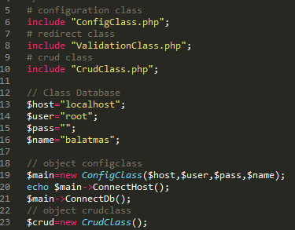

Gambar 5. *Coding* Sistem

Dari penerapan basis data dan code program pada sistem meghasilkan tampilan sistem informasi pelatihan pada Balai Latihan Masyarakat dapat dilihat pada Gambar 6, Gambar 7, dan Gambar 8.

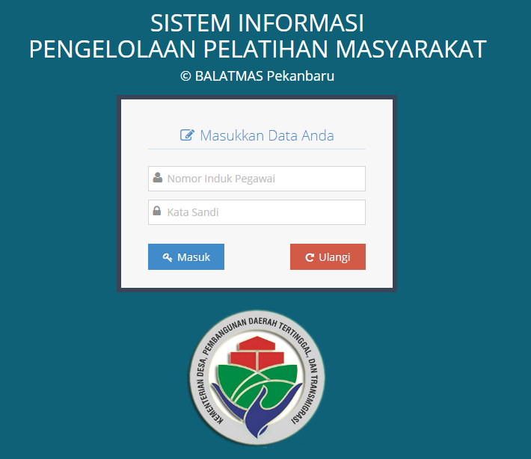

Gambar 6. Tampilan *Login*

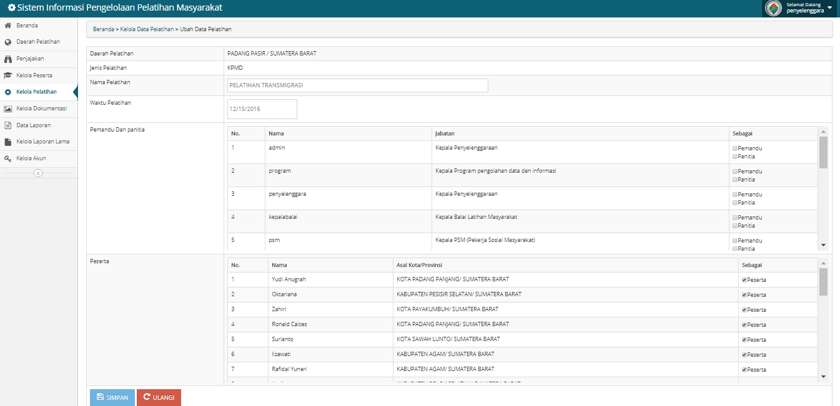

Gambar 7. Tampilan Ubah Data Pelatihan

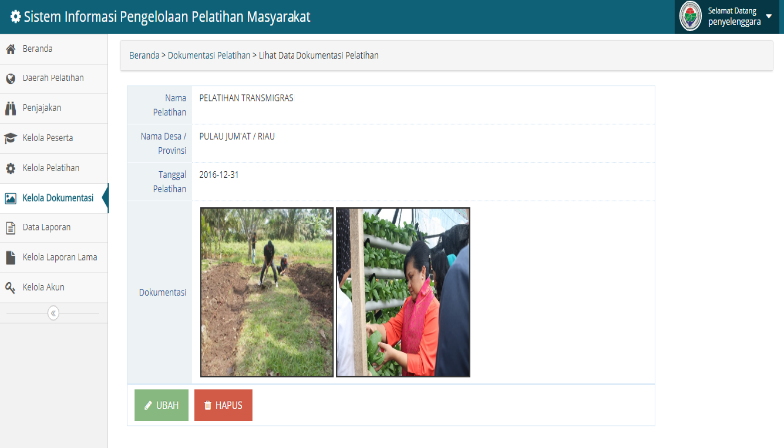

Gambar 8. Tampilan Dokumentasi Pelatihan

## Testing pada Sistem

Hasil pengujian pada sistem dilakukan dengan *BlackBox* untuk menguji fitur-fitur sistem berjalan sesuai dengan yang diharapkan. Pengujian *BlackBox* pada menu pelatihan dapat dilihat pada Tabel 5.

TABEL 5. PENGUJIAN BLACKBOX

|  |  |  |  |  |
| --- | --- | --- | --- | --- |
| Deskripsi Pengujian | | Prosedur Pengujian | Data Masukan | Hasil Evaluasi |
| 1 | Fitur Peserta | Tambah data peserta pada fitur peserta | Nomor KTP, nama peserta, tanggal lahir dan tempat lahir peserta, jenis kelamin, pendidikan terakhir, provinsi asal, kota asal, alamat. | **√** |
| Ubah data peserta pada fitur peserta | **√** |
| Hapus data peserta pada fitur peserta | **√** |
| Lihat data peserta pada fitur peserta | **√** |
| 2 | Fitur Pelatihan | Tambah data pelatihan pada fitur pelatihan | Daerah pelatihan, jenis pelatihan, nama pelatihan, waktu pelatihan, pemandu dan panitia, peserta | **√** |
| Ubah data pelatihan pada fitur pelatihan |
| Hapus data pelatihan pada fitur pelatihan | **√** |
| Lihat data pelatihan pada fitur pelatihan | **√** |
| 3 | Fitur Jawal Pelatihan | Lihat data jadwal pelatihan pada fitur jadwal pelatihan | Tanggal, bulan, tahun dan keterangan pelatihan | **√** |
| 4 | Fitur Dokumentasi | Tambah data dokumentasi pada fitur dokumentasi | Daerah pelatihan, jenis pelatihan, nama pelatihan, waktu pelatihan, gambar dokumentasi | **√** |
| Ubah data dokumentasi pada fitur dokumentasi | Nama pelatihan, nama desa, tanggal pelatihan, tambahkan dokumentasi pelatihan baru | **√** |
| Lihat data dokumentasi pada fitur dokumentasi | Nama pelatihan, nama desa, tanggal pelatihan, dokumentasi pelatihan | **√** |

Pada Pengujian *User Acceptance Testing* dilakukan dengan form yang diberikan kepada masing-masing pengguna yaitu admin, divisi penyelenggara, divisi PSM, divisi Program, dan Kepala Balai Latihan Masyarakat Pekanbaru. Dari hasil pengujian yang dilakukan pada Tabel 6.

TABEL 6. DESKRIPSI PERTANYAAN UAT

|  |  |  |  |  |  |  |
| --- | --- | --- | --- | --- | --- | --- |
| Kode | Pertanyaan | Nilai Jawaban Hasil UAT | | | | |
| SS | S | N | TS | STS |
| Sub 1 | Tampilan Sistem | | | | | |
| 1.1 | Tampilan elemen visual sistem menarik | 3 | 1 | 1 | 0 | 0 |
| 1.2 | Sistem dapat ditampilkan pada perangkat *smartphone* dan *personal computer* | 4 | 1 | 0 | 0 | 0 |
| Sub 2 | Fitur Sistem | | | | | |
| 2.1 | Fitur-fitur sistem sudah sesuai dengan kebutuhan | 4 | 1 | 0 | 0 | 0 |
| 2.2 | Semua fitur yang digunakan sudah berjalan dengan baik | 3 | 2 | 0 | 0 | 0 |
| Sub 3 | Kemudahan Penggunaan | | | | | |
| 3.1 | Fitur-fitur sistem yang tersedia mudah dipahami | 4 | 1 | 0 | 0 | 0 |
| 3.2 | Setiap pemberitahuan yang di tampilkan oleh sistem mampu dipahami | 4 | 0 | 1 | 0 | 0 |
| 3.3 | Sistem sudah saling terintegrasi pada setiap pengguna | 4 | 1 | 0 | 0 | 0 |
| Sub 4 | Efektivitas Aplikasi | | | | | |
| 4.1 | Setiap pengolahan data pada sistem dapat dilakukan dengan cepat | 3 | 1 | 1 | 0 | 0 |
| 4.2 | Proses pengelolaan data pelatihan masyarakat dapat dilakukan dengan sistem | 3 | 2 | 0 | 0 | 0 |

Dari deskripsi pertanyaan *UAT* pada 5 responden pengguna sistem informasi pelatihan masyarakat dengan kategori jawaban sangat setuju (SS), setuju (S), netral (N), tidak setuju (TS) dan sangat tidak setuju (STS) pada skala likert didapatkan hasil jawaban pada Tabel 7. Berikut:

TABEL 7. HASIL PENILAIAN UAT

|  |  |  |  |  |  |  |  |  |
| --- | --- | --- | --- | --- | --- | --- | --- | --- |
| Kode | Nilai Jawaban Hasil UAT | | | | | Total Nilai | Rata-rata | Persentase |
| SS | S | N | TS | STS |
| 1.1 | 3 | 1 | 0 | 0 | 0 | 22 | 4,4 | 88% |
| 1.2 | 3 | 1 | 0 | 0 | 0 | 24 | 4,8 | 96% |
| 2.1 | 4 | 0 | 0 | 0 | 0 | 24 | 4,8 | 96% |
| 2.2 | 3 | 1 | 0 | 0 | 0 | 23 | 4,6 | 92% |
| 3.1 | 2 | 2 | 0 | 0 | 0 | 24 | 4,8 | 96% |
| 3.2 | 4 | 0 | 0 | 0 | 0 | 23 | 4,6 | 92% |
| 3.3 | 3 | 1 | 0 | 0 | 0 | 24 | 4,8 | 96% |
| 4.1 | 4 | 0 | 0 | 0 | 0 | 22 | 4,4 | 88% |
| 4.2 | 4 | 0 | 0 | 0 | 0 | 23 | 4,6 | 92% |

Dari hasil *User Acceptance Testing* diperoleh hasil per sub kode yaitu persentase penerimaan pengguna pada tampilan sistem sebesar 92%, persentase penerimaan pengguna pada fitur sistem sebesar 94 %, persentase penerimaan pengguna dengan kemudahan sistem sebesar 95% dan persentase penerimaan pengguna pada efektifitas sistem sebesar 90 %.

1. **Kesimpulan**

Berdasarkan penelitian yang dilakukan pada Balai Latihan Masyarakat Pekanbaru, maka dapat disimpulkan dengan adanya penerapan metode *Extreme Programming* dalam pengembangan sistem informasi pelatihan masyarakat pekanbaru membantu instansi mengelola data pelatihan dan adanya proses integrasi pada sistem yang menghubungkan setiap divisi dengan akses yang berbeda dalam satu sistem. Hasil penelitian diperoleh dengan melakukan evaluasi penerimaan pengguna terhadap sistem yang didapatkan dengan hasil rata-rata evaluasi sebesar 93% dalam skala 100 yang menunjukkan bahwa sistem informasi pelatihan dari segi tampilan, fitur dan fungsi sistem dapat diterima oleh pengguna.

**REFERENCES**

[1] W. Errayuana, S. Andri, and F.Yuliana, “ Disiplin Pegawai Untuk Peningkatan Kinerja Di Balai Latihan Masyarakat Pekanbaru,” *Jurnal Niara*., vol. 13, no.1, pp. 245-251, 2020.

[2] Y. Hasyim, M. Erkamim, and S.S.Priyono,” Rancang Bangun Sistem Informasi Manajemen Pelatihan (SIMPLE) Unit Pelatihan Teknis Pertanian Dinas Pertanian dan Ketahanan Pangan Pemerintah Provinsi Jawa Timur,” *JIPI (Journal Ilmiah Penelitian dan Pembelajaran Informatika)*., vol. 2, no. 1, pp. 32-36, 2017.

[3] F. Ayu and L. Manalu, “Perancangan Sistem Informasi Pengolahan Data Pelatihan Pada Balai Latihan Masyarakat Pekanbaru Berbasis Web,”*Jurnal Intra Tech*., vol. 4, no.1, pp. 80-89, 2020.

[4] A. Erlangga, T. Haryanti, Y. Yuningsih, And L. Kurniawati, “Sistem Informasi Seleksi Pelatihan Kerja Di PPKD Jakarta Timur,” Vol. 2, No. 1, 2021.

[5] A. Supriyatna, “Metode Extreme Programming Pada Pembangunan Web Aplikasi Seleksi Peserta Pelatihan Kerja,” *Jurnal Teknik Informatika*, vol. 11, no. 1, pp. 1–18, May 2018, doi: 10.15408/jti.v11i1.6628.

[6] A. Trisnadoli, “Implementasi Extreme Programming (XP) Agile Software Development Pada Pengembangan Sistem Informasi KELUARGAKU,” *Jurnal Informatika Universitas Pamulang*., Vol. 6, No. 2, Pp. 305–311, 2021, Doi: 10.32493/Informatika.V6i2.10088.

[7] M. Melinda, R. Indra Borman, and E. Redy Susanto, “Rancang Bangun Sistem Informasi Publik Berbasis Web (Studi Kasus : Desa Durian Kecamatan Padang Cermin Kabupaten Pesawaran),” *Jurnal Tekno Kompak*., vol. 11, no. 1, pp. 1-4, 2017.

[8] R. Somya, and E.M.T. Nathanel, “Pengembangan Sistem Informasi Pelatihan Berbasis Web Menggunakan Teknologi Web Service dan Framework Laravel,” *Jurnal TECHNO Nusa Mandiri*., vol. 16, no. 1, 2019.

[9] F. Fatoni and D. Irawan, “Implementasi Metode Extreme Programming dalam Pengembangan Sistem Informasi Izin Produk Makanan,” *Jurnal Sisfokom (Sistem Informasi dan Komputer)*, vol. 8, no. 2, pp. 159–164, Aug. 2019, doi: 10.32736/sisfokom.v8i2.679.

[10] A. Habib, E. Sadewa Yudha W, A. Januantoro, and A. B. Yunanda, “Konferensi Nasional Ilmu Komputer (KONIK) 2021 Development of the Information System Management Population Data Using the Extreme Programming Methodology Approach, Case Study at Badal Village Government, Kediri, East Java, Indonesia”.

[11] I. Carolina and A. Rusman, “Penerapan Sistem Informasi Penjualan Pakaian Berbasis Web (Studi Kasus Toko ST Jaya),” *Jurnal Inovtek Polbeng*., vol. 4, no. 2, 2019.

[12] Y. Budiarti, and Riswanto, “Implementasi Metode Extreme Programming Untuk Merancang Sistem Informasi Pendaftaran Siswa Baru Berbasis Web Pada SMK Multimedia Mandiri Jakarta,” *Informatika : Jurnal Ilmiah Fakultas Sains dan Teknologi*., vol. 8, no.1, pp. 1-9, 2020.

[13] G. Gunadi, “Rancang Bangun Sistem Peminjaman Laptop dengan Metode Extreme Programming Menggunakan Framework Bootstrap (Studi Kasus PT Gramedia),” *Ultima InfoSys : Jurnal Ilmu Sistem Informasi*, vol. 12, no. 1, 2021.